1 -
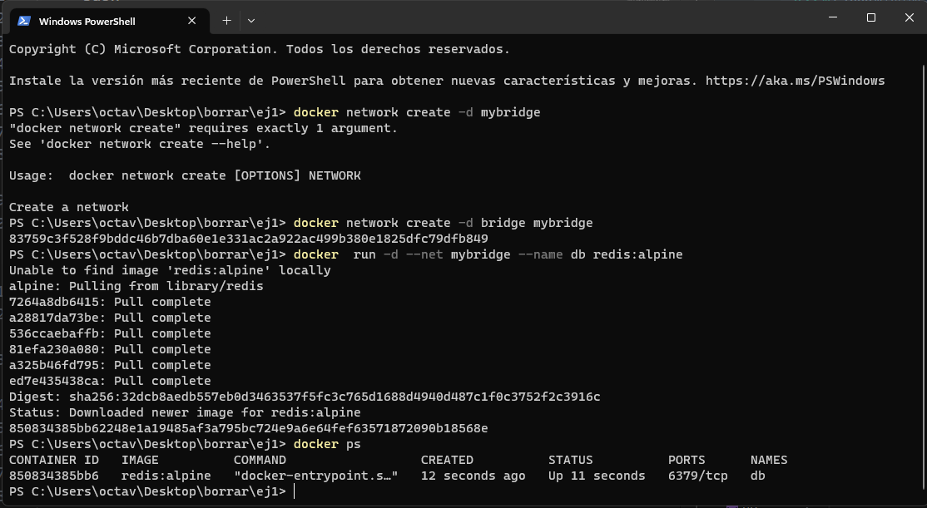
El puerto abierto es el 5000, pero redis corre en el 6379 del contenedor
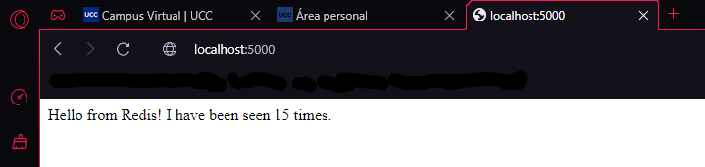
docker ps fue el comando utilizado para ver los detalles de la red.

2 -

El sistema importa flask y redis, desde sus respectivas librerías, luego setea redis con las variables de entorno. Y corre la aplicación que lo único que hace es mostrar cuantas veces se recargo la página con un mensaje de bienvenida.

Los parametros -e son variables de entorno que le pasamos al docker, se debe leer la documentación del contenedor para hacerlo correctamente.

La aplicación sigue corriendo correctamente y guarda la cantidad de recargas que se habían realizado, debido a que se cerro la aplicación no la bd que contenía la información

En este caso la aplicación nos arrojara un error pq la aplicación no se puede conectar a la bd porque la acabamos de eliminar.

Ahora nuevamente podremos ver el sistema corriendo, pero con los datos desde 0, debido a que la bd perdio la información

Para poder almacenar esos datos se debería de tener un volumen en el cual persistir estos datos.
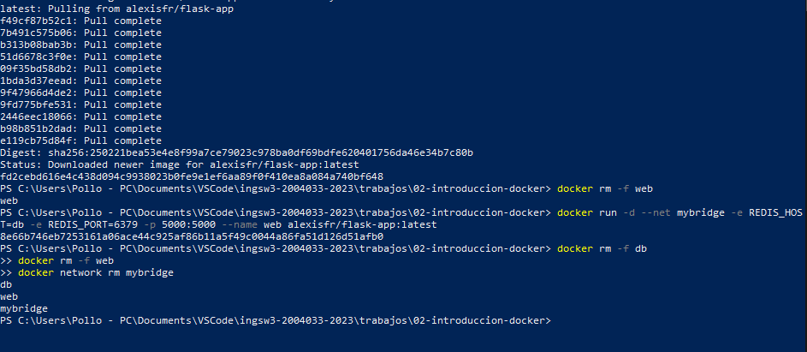
3 -

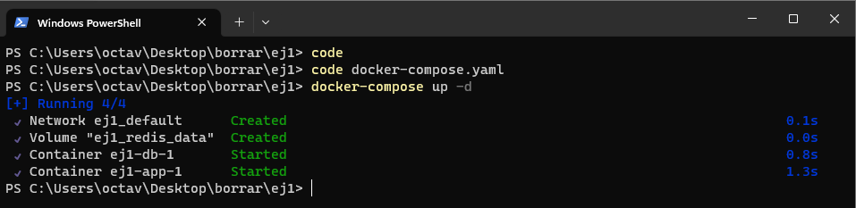
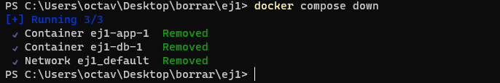
Lo que hizo por nosotros docker ompose es correr toda la “receta” que nos permitio levantar el sistema.

4 -
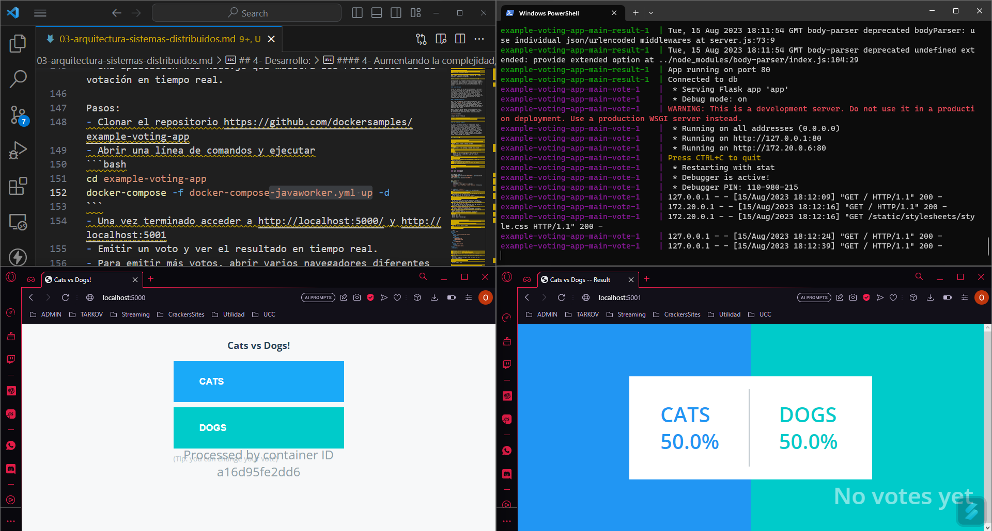

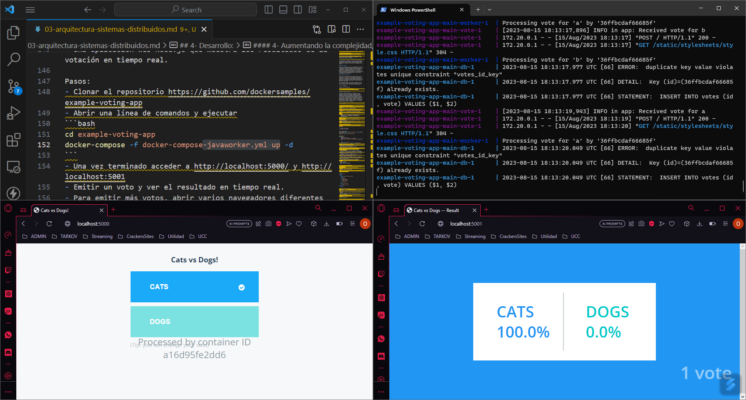
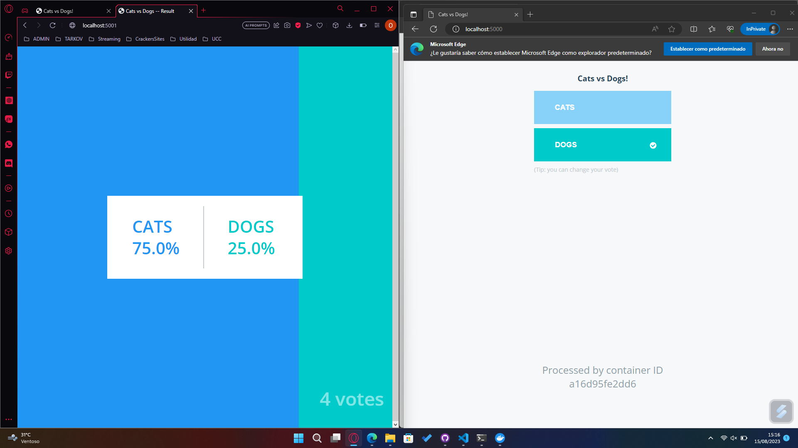
Por un lado tenemos esta lista de servicios:

- Service Vote
- Service Result
- Service Worker
- Service Redis: Utiliza la imagen de redis:alpine para crear una cache
- Service db: Utiliza la imagen de postgress y crea la db
- Service seed

* Un volumen db-data, que se utiliza para persistir los datos de una bd postgressql.

Y la siguiente lista de redes:
- front-tier: comunica vote, result y seed
- back-tier: comunica vote, result, worker, redis, db

5 -

El sistema se compone de tres componentes principales:
* una aplicación web Flask en Python (app.py),
* un servicio de procesamiento en C# (program.cs),
* y un servidor de aplicaciones en Express.js (server.js).

Estos trabajan en conjunto para permitir a los usuarios votar por sus opciones favoritas (gatos o perros) a través de una interfaz web y mostrar los resultados en tiempo real.

Aplicación Web Flask en Python (app.py)

Este proporciona la interfaz web a través de la cual los usuarios puedan votar.

Utiliza el framework Flask para gestionar las solicitudes HTTP y el almacenamiento en caché de Redis para almacenar los votos.

Endpoints:
GET /: Maneja las solicitudes GET y POST para mostrar la interfaz web y procesar los votos respectivamente.

Funciones:
hello(): Gestiona la lógica de procesamiento de votos, almacenamiento en caché de Redis y generación de cookies de votante.
get_redis(): Gestiona la conexión con redis.

Servicio de Procesamiento en C# (program.cs)

Este componente administra los votos almacenados en Redis y actualiza los resultados en la base de datos PostgreSQL.

Funciones:
Main(): El punto de entrada del servicio. Controla la recuperación de votos desde Redis, la actualización de la base de datos y la gestión de la conexion a la base de datos.
OpenDbConnection(): Maneja la conexión a la base de datos PostgreSQL y crea una tabla si no existe.
OpenRedisConnection(): Maneja la conexión a Redis.
UpdateVote(): Actualiza la base de datos con los votos recibidos.

Servidor de Aplicaciones en Express.js (server.js)

Este componente proporciona una conexión en tiempo real utilizando Socket.IO para transmitir los resultados de las votaciones a los usuarios en tiempo real valga la redundancia. Además, se conecta a la base de datos PostgreSQL para recopilar los resultados de los votos y los envía a los clientes conectados.

Funciones Relevantes:
io.sockets.on('connection'): Maneja las conexiones de socket y emite un mensaje de bienvenida a los usuarios.
getVotes(): Realiza una consulta a la base de datos PostgreSQL para obtener los resultados de los votos y emite el resultado a los clientes.
collectVotesFromResult(): Procesa los resultados de la consulta para generar un objeto JSON con el recuento de votos.
